设计

2019-3-1

# 目标

# 主要功能

系统设置

表单管理

所有表单查看和管理

添加/设计表单

编辑表单

预览/测试表单

根据表单建立后台数据存储

难点：支持主从表单（从表单以列表形式展示）、预览

应用管理

应用列表维护

添加应用

为应用挂接表单

应用授权，即指定用户

前台应用

我的应用列表

进入应用后的首页（以列表形式展示应用的历史数据）

查看应用详情

发起或添加数据

修改数据

删除数据

统计汇总

# 详细设计 - 表单

## 表单管理

表单管理中心，以此界面串联设计、编辑、删除、预览。

以列表（分页）的形式展示所有存储的表单。

表单的主要字段

|  |  |  |
| --- | --- | --- |
| 名称 | 英文名 | 说明 |
| ID |  | 内部生成的编号 |
| 名称 |  | 说明表单作用（中文） |
| 存储名称 |  | 即对应的表名，只允许英文、数字、下划线 |
| 描述 |  |  |
| 创建人、创建时间 |  |  |
| 修改人、修改时间 |  |  |
| 表单描述 json |  |  |

## 设计表单

设计表单包括以下子功能：

1. 设计一个全新的表单
2. ~~修改现有的一个表单~~
3. 预览表单

表单设计界面由信息输入和设计控件完成。信息输入主要是输入名称、描述等字段。表单设计控件完成表单的设计。

表单设计控件由一个三部分组成：左边为控件箱、中间为设计区、右边为元数据区。如下：

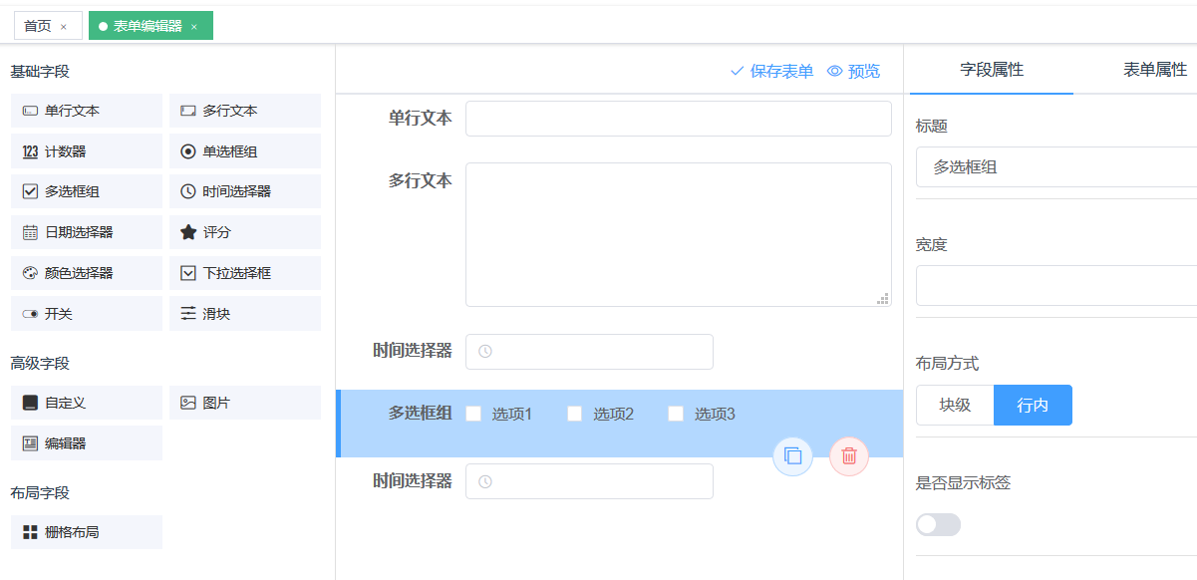

难点：学习使用表单设计控件是重点，也是难点，除了基本内容之外，主要学习内容有以下。

### 与后端字段关联

### 表单的校验设置

### 从后端取字典数据

### 主从表单设计

一个主表单最多只能有一个从表单。从表单的页面单独设计。从表单的数据单独存储。从表单不与其它主表单共享。

### 主从表与后端数据关联

### 设置列表显示字段

从表单的字段中选择部分字段作为列表显示的字段，并可以排序。

## 表单数据存储

表单的元数据存储到关系数据库中。表单描述数据和表单运行的数据存储到mongodb 中。

元数据（存表）：表单ID、名称、描述、创建人、修改人等

描述数据（存mongodb）：描述数据json, 运行的数据

在 mongodb 中，collection与关系数据库中的 table 对应。数据存储时，每类表单存储为一个collection.

修改 collection 的名称是一件麻烦的事，关联方包括元数据调整、字段信息调整、访问 mongodb 调整，为了便于管理，设立规则如下：

1. 如果表单未被使用，可以任意修改，包括collection 的名称，字段名称
2. 如果表单已被使用，则不能修改collection名称、字段名称，但可以新增、删除字段

如何表单是否被使用？即表单已经关联应用。

## 启用、停用

新建的表单处于停用状态，必需手工启用才可以使用。在启用之前，可以任意调整而不需要有很多限制，这只对从未使用的表单。

可以手工对表单停用，停用时不影响现有已关联的应用使用。只是新的应用不能关联停用的表单。

## 字段授权

待定

## 表单接口设计

### 创建 /sys/form/create

### 修改 /sys/form/update

分为：

修改集合名称（collection 名称，即表名）

修改字段名称（field 名称）

增加字段

删除字段

修改字段非名字属性，包括：校验规则、获取后台字典的方式等。

不包含从表单的相关操作。

### 删除 /sys/form/delete

只有未被使用的表单可以删除。已被使用的表单不允许删除，只能停用。

### 启用 /sys/form/enable

### 停用 /sys/form/disable

### 创建从表单 /sys/form/sub-form/create

### 修改从表单 /sys/form/sub-form/update

修改规则遵循主表单的修改规则

### 删除从表单 /sys/form/sub-form/delete

删除规则遵循主表单的删除规则

### 获取详细信息 /sys/form/get/{id}

获取以下信息：

1. 表单信息
2. 表单描述 json
3. 从表单信息
4. 从表单描述json

### 获取分页的列表 /sys/form/page

获取的数据只有元数据，不包含详细信息，也不包含从表单信息

### 查询被使用的应用 /sys/form/list-related-app

### 查询表单字段列表 /sys/form/field/list

### 设置列表显示字段 /sys/form/field/set-display-list

批量设置

# 详细设计 - 应用

## 应用管理

即应用库管理，用以管理所有的应用。

应用信息和与表单的关联关系都存储在关系数据库中。

前端：以列表形式展示所有的应用。

应用字段信息

|  |  |  |
| --- | --- | --- |
| 名称 | 英文名 | 说明 |
| ID |  | 内部生成的编号 |
| 名称 |  | 说明表单作用 |
| 描述 |  |  |
| 启用、停用标识 |  |  |
| 图标路径 |  |  |
| 创建人、创建时间 |  |  |
| 修改人、修改时间 |  |  |
| 表单描述 json |  |  |

## 添加、编辑应用

## 删除应用

已启用的应用不允许删除，只允许停用。

## 关联表单

从已启用的表单中指定关联的表单。也可以修改和取消关联。只有未被启用的表单才能修改和取消关联。

## 应用授权

授权用于设置能使用应用的角色。只授权到角色。

## 数据权限设置

待定

## 启用、停用

在启用之前，的校验规则：

1. 应用必需关联了表单
2. 应用必需授权了用户

## 应用接口设计

### 创建 /sys/app/create

### 修改 /sys/app/update

### 删除 /sys/app/delete

### 启用 /sys/app/enable

### 停用 /sys/app/disable

### 关联表单 /sys/app/form/set

### 取消关联 /sys/app/form/unset

### 获取应用信息 /sys/app/page

### 获取有效的应用信息 /sys/app/page-active

### 获取单个应用 /sys/app/get

### 授权 /sys/app/auth

### 取消授权 /sys/app/revoke

# 详细设计 - 应用

## 我的应用

我的应用管理：

以列表形式显示与我关联的应用。界面中加入添加、删除入口，用于从应用库中增加或移除应用。

从应用库中添加应用：只添加应用的应用。

我的应用接口

## 使用应用

每一个应用都按固定的模式：

1. 应用首页，以分页列表形式展示我在这个应用的数据
2. 发起，即添加一条应用数据，根据应用的配置，加载对应的表单
3. 修改一条已存在的数据
4. 删除一条数据
5. 根据字段查找数据

## 应用首页

应用首页以列表形式展示应用的历史数据。列表显示的字段，从表单配置中得来。

## 我的应用菜单

## 接口设计

### 查询我的应用 /my-app/page

### 查询我的应用 /my-app/list

### 查询应用详情 /my-app/get/{app-id}

### 查询我的应用数据 /rt/app/page

### 查询我的应用数据详情 /rt/app/get/{id}

### 添加应用数据 /rt/app/create

### 修改应用数据 /rt/app/update

### 删除应用数据 /rt/app/delete

# 领域名词

表单：form

从表单：sub-form

应用：app

应用的表单：app-form

# 数据库设计

## 表单

|  |  |  |
| --- | --- | --- |
| 名称 | 英文名 | 说明 |
| ID |  | 内部生成的编号 |
| 名称 |  | 说明表单作用 |
| 存储名称 |  | 即对应的表名，只允许英文、数字、下划线 |
| 描述 |  |  |
| 是否启用 |  |  |
| 预览图key |  |  |
| 创建人、创建时间 |  |  |
| 修改人、修改时间 |  |  |
| 表单描述 json |  |  |

## 从表单

|  |  |  |
| --- | --- | --- |
| 名称 | 英文名 | 说明 |
| ID |  | 内部生成的编号 |
| 主表单ID |  |  |
| 存储名称 |  | 即对应的表名，只允许英文、数字、下划线 |
| 表单描述 json |  |  |

## 表单字段

|  |  |  |
| --- | --- | --- |
| 名称 | 英文名 | 说明 |
| ID |  | 内部生成的编号 |
| 表单ID |  |  |
| 字段名称 |  | 即列名 |
| 标题 |  |  |
| 排序号 |  |  |
| 是否显示在列表中 |  |  |
| 列表显示排序号 |  |  |
| 校验规则表达式 |  |  |
| 数据来源字典代码 |  |  |
| 数据来源方法 |  | 使用 beanName.method(key) 格式 |

## 应用

|  |  |  |
| --- | --- | --- |
| 名称 | 英文名 | 说明 |
| ID |  | 内部生成的编号 |
| 应用名称 |  |  |
| 创建人、创建时间 |  |  |
| 修改人、修改时间 |  |  |
| 表单ID |  |  |

## 应用关联表单设置

|  |  |  |
| --- | --- | --- |
| 名称 | 英文名 | 说明 |
| ID |  | 内部生成的编号 |
| 表单ID |  |  |
| 校验规则表达式 |  |  |

## 应用授权信息

|  |  |  |
| --- | --- | --- |
| 名称 | 英文名 | 说明 |
| 应用ID |  |  |
| 角色ID |  |  |

## 应用运行实例

|  |  |  |
| --- | --- | --- |
| 名称 | 英文名 | 说明 |
| ID |  | 内部生成的编号 |
| 应用ID |  |  |
| 用户ID |  |  |
| 标题 |  |  |
| tag |  |  |
| 发起时间 |  |  |
| 状态 |  |  |

## 应用表单数据

|  |  |  |
| --- | --- | --- |
| 名称 | 英文名 | 说明 |
| ID |  | 内部生成的编号 |
| 表单ID |  |  |
| 应用ID |  |  |
| 应用实例ID |  |  |
| 用户ID |  |  |
| 创建时间 |  |  |
| 修改时间 |  |  |